**Progetto ProjectPhone**

Realizzato da: *Rausa Alessandro*

**Ideazione**

**Idea di base e requisiti:**

Si prevede la realizzazione di un'applicazione in grado di gestire alcune funzionalità di un telefono cellulare aziendale.

Lo scopo è quello di fornire un sistema in grado di gestire i progetti e le newsletter aziendali tramite telefono.

I nuovi dipendenti saranno registrati nel database e ad essi verrà associato un numero telefonico univoco e un codice segreto di accesso.

Gli utenti possono usufruire, in base al ruolo aziendale, di tre diversi tipi di cellulare:

* Standard Phone:
  + Indirizzato a dipendenti semplici; l'utente potrà:
    - visualizzare contatti
    - cercare contatti
    - aggiungere contatti
    - eliminare contatti
    - visualizzare progetti di appartenenza di un contatto
    - mandare un messaggio ad un contatto
    - ricevere un messaggio da un dipendente
* Manager Phone:
  + Indirizzato a dipendenti con il ruolo di Project Manager; l’utente potrà:
    - visualizzare tutti i dipendenti
    - cercare un dipendente
    - creare un progetto
    - eliminare un progetto
    - cercare dipendenti disponibili per un progetto
    - calcolare il costo totale dei progetti gestiti dal possessore del Manager Phone
    - calcolare il salario per un determinato utente in base ai progetti su cui lavora
* Broadcast Phone:
  + Indirizzato a dipendenti che gestiscono le newsletter dell’azienda; l’utente potrà:
    - Mandare un messaggio in broadcast a tutti i dipendenti

**Opportunità di business:**

Il sistema vuole offrire un nuovo modo di gestire i progetti; progetti a breve termine potrebbero portare ad una scarsa efficacia nella distribuzione della forza lavorativa; inoltre, un manager che vuole tenere sotto controllo i costi potrà farlo in maniera più rapida rispetto all’utilizzo di un computer.

L’algoritmo di ricerca dei dipendenti in base al loro costo orario e alla disponibilità oraria può offrire un netto vantaggio nella distribuzione dei dipendenti nei singoli progetti.

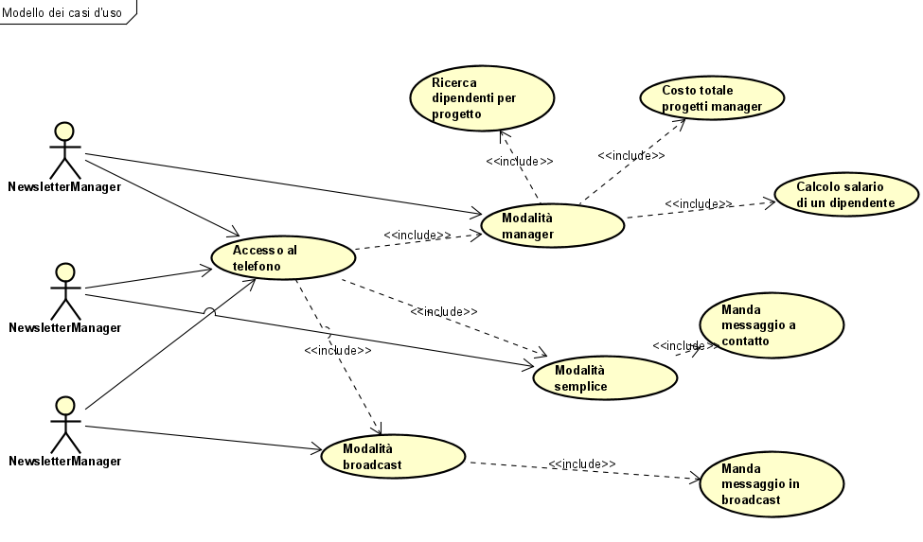

I casi d’uso che analizzeremo in modo dettagliato saranno la ricerca di dipendenti disponibili per un progetto, il calcolo del costo totale dei progetti gestiti da un Manager e il calcolo del salario totale di un dipendente

|  |  |
| --- | --- |
| **Nome del caso d’uso** | **UC1: Ricerca dipendenti per progetto** |
| **Portata** | Applicazione ProjectPhone |
| **Livello** | Obiettivo utente |
| **Attore primario** | Un project manager |
| **Parti interessate e interessi** | **Manager**: vuole ricercare dei dipendenti a cui affidare un nuovo progetto, desidera una soluzione ideale in termini di costi e numero di dipendenti rispetto alle ore disponibili.  **ManagerPhone**: vuole gestire la ricerca dei dipendenti disponibili in base alle ore disponibili di ciascun utente e in base al massimo budget dedicato al progetto. |
| **Precondizioni** | Il cliente ha già effettuato l’accesso al telefono.  Il cliente è un manager.  Il cliente ha già creato il progetto di riferimento.  Il progetto non ha dipendenti assegnati. |
| **Garanzia di successo** | Al totale delle ore disponibili degli utenti scelti saranno sottratte quelle richieste per il progetto. Verranno inoltre notificati con un messaggio i dipendenti scelti. |
| **Scenario principale di successo** | 1. Il cliente indica il nome del progetto al quale assegnare i dipendenti e lo inserisce nel sistema ProjectPhone.  2. Il sistema chiede al Manager in base a quale parametro basare la ricerca dei dipendenti. I parametri possono essere il budget o la distribuzione oraria distribuita.  3. Il cliente sceglie su quale parametro basare la ricerca dei dipendenti.  4. Il sistema restituisce una soluzione possibile. La soluzione sarà composta da un elenco di dipendenti e ciascun elenco ottimizza il problema, in termini di costo o di numero di dipendenti rispetto alle ore disponibili.  5. Il cliente sceglie se accettare la soluzione fornita dal sistema.  6. Il sistema aggiorna il numero di ore disponibili dei dipendenti scelti. Aggiorna inoltre la lista dei progetti gestiti dal manager richiedente. Infine, aggiorna la lista dei progetti assegnati ai dipendenti scelti. |
| **Estensioni** | 2a. Non esiste un progetto con il nome fornito dal cliente.   1. Il sistema restituisce un messaggio d’errore.   2b. Il progetto ha già un’assegnazione di dipendenti   1. Il sistema restituisce un messaggio d’errore.   4a. Nel sistema non sono presenti dipendenti disponibili.   1. Il sistema restituisce un messaggio d’errore.   4b. Il sistema non riesce a trovare combinazioni possibili.   1. Il sistema restituisce un messaggio informativo.   5a. Il manager non è soddisfatto della soluzione proposta dal sistema.   1. Si ricalcola il tutto con un altro algoritmo di ricerca |
| **Requisiti speciali** | Non specificato. |
| **Elenco delle variabili tecnologiche e dei dati** | Non specificato. |
| **Frequenze di ripetizioni** | Media, dipende dalla grandezza dell’azienda e dalla grandezza dei progetti gestiti. |
| **Varie** | Non specificato. |

|  |  |
| --- | --- |
| **Nome del caso d’uso** | **UC2: Salario totale dipendente** |
| **Portata** | Applicazione ProjectPhone |
| **Livello** | Obiettivo utente |
| **Attore primario** | Un project manager |
| **Parti interessate e interessi** | **Manager**: desidera poter calcolare il salario totale di un dipendente per cercare di comprendere se l’assegnazione dei progetti sta avvenendo con efficacia. |
| **Precondizioni** | Il cliente è un manager.  Il cliente conosce il numero del dipendente.  Il cliente ha già effettuato l’accesso al telefono. |
| **Garanzia di successo** | Al cliente viene ritornato il salario totale di un dipendente in base a tutti i progetti da esso seguiti. |
| **Scenario principale di successo** | 1. Il manager procede con la richiesta di salario totale e inserisce il numero del dipendente di interesse.  2. Il sistema calcola il salario totale del dipendente associato al numero fornito dal cliente in base ai progetti da esso svolti e in base alle regole aziendali sul salario.  3. Il cliente può consultare il parametro calcolato. |
| **Estensioni** | 2a. Il sistema non trova nessun dipendente associato al numero fornito   1. Il sistema restituisce un messaggio d’errore. |
| **Requisiti speciali** | Non specificato. |
| **Elenco delle variabili tecnologiche e dei dati** | Non specificato. |
| **Frequenze di ripetizioni** | Settimanale o mensile, in base alla periodicità con cui il manager deve comunicare le informazioni dei progetti da esso gestiti |
| **Varie** | Non specificato. |

|  |  |
| --- | --- |
| **Nome del caso d’uso** | **UC3: Costo totale progetti manager** |
| **Portata** | Applicazione ProjectPhone |
| **Livello** | Obiettivo utente |
| **Attore primario** | Un project manager |
| **Parti interessate e interessi** | **Manager**: desidera poter calcolare il costo totale dei progetti gestiti da sé stesso per poterne tenere traccia in un eventuale rendiconto. |
| **Precondizioni** | Il cliente è un manager.  Il cliente ha già effettuato l’accesso al telefono. |
| **Garanzia di successo** | Al cliente viene ritornato l’ammontare del costo dei progetti creati, purchè maggiore di zero. |
| **Scenario principale di successo** | 1. Il cliente procede con la richiesta di costo totale.  2. Il sistema calcola il costo totale di tutti i progetti gestiti dal dipendente che ha effettuato la richiesta.  3. Il cliente può consultare il parametro calcolato. |
| **Estensioni** | 2a. Il sistema non trova nessun progetto creato dal possessore del telefono che ha inviato la richiesta  1. Il sistema restituisce un messaggio informativo sull’inesistenza di progetti per quel cliente. |
| **Requisiti speciali** | Non specificato. |
| **Elenco delle variabili tecnologiche e dei dati** | Non specificato. |
| **Frequenze di ripetizioni** | Settimanale o mensile, in base alla periodicità con cui il manager deve comunicare le informazioni dei progetti da esso gestiti |
| **Varie** | Non specificato. |

|  |  |
| --- | --- |
| **Nome del caso d’uso** | **UC4: Rimozione progetto** |
| **Portata** | Applicazione ProjectPhone |
| **Livello** | Obiettivo utente |
| **Attore primario** | Un project manager |
| **Parti interessate e interessi** | **Manager**: desidera poter eliminare un progetto. |
| **Precondizioni** | Il cliente è un manager.  Il progetto è stato creato in precedenza.  Il cliente ha già effettuato l’accesso al telefono. |
| **Garanzia di successo** | Il progetto viene eliminato e verranno ripristinate le ore disponibili per i dipendenti precedentemente assegnati al progetto. |
| **Scenario principale di successo** | 1. Il manager procede con la richiesta di cancellazione di un dato progetto.  2. Il sistema elimina il progetto;  3. Il sistema ripristina le ore disponibili per eventuali dipendenti precedentemente assegnati al progetto.  4. Il sistema elimina dalla lista dei progetti gestiti dal manager in questione, il progetto che esso vuole eliminare. |
| **Estensioni** | 2a. Il sistema non trova nessun progetto con quel determinato nome.   1. Il sistema restituisce un messaggio d’errore. |
| **Requisiti speciali** | Non specificato. |
| **Elenco delle variabili tecnologiche e dei dati** | Non specificato. |
| **Frequenze di ripetizioni** | Media, dipende dalla grandezza dell’azienda e dalla grandezza dei progetti gestiti. |
| **Varie** | Non specificato. |

**UC5: Invio/Ricezione messaggio**

1. Il cliente invia al sistema la volontà di voler inviare un messaggio ad un determinato contatto della rubrica.

2. Il sistema riceve la volontà di invio del messaggio e cerca il destinatario desiderato.

3. Il sistema inoltra il messaggio.

4. Un altro cliente riceve il messaggio.

**UC6: Invio messaggio in broadcast**

1. Il cliente invia al sistema la volontà di voler inviare un messaggio in broadcast a tutti i dipendenti dell’azienda.

2. Il sistema riceve la volontà di invio del messaggio e lo inoltra a tutti i dipendenti aziendali.

**UC7: Accesso al sistema**

1. Il cliente fornisce il proprio codice segreto.

2. Il sistema verifica la correttezza del dato inserito.

3. Il sistema accede al sistema.

Scenario alternativo

2a. Il codice segreto è scorretto

1. Il sistema restituisce un messaggio d’errore.

**UC8: Gestisci rubrica (CRUD)**

1. Il cliente può inserire, rimuovere o ricercare un contatto dalla rubrica.
2. Il cliente può visualizzare i/il progetti/o di appartenenza di un determinato contatto.
3. Il cliente può visualizzare tutti i contatti della rubrica.
4. Il cliente può visualizzare tutti i progetti ad esso assegnati

**UC9: Gestisci dipendente (CRUD)**

1. Il manager può ricercare e visualizzare le informazioni di un determinato dipendente.
2. Il manager può visualizzare i/il progetti/o di appartenenza di un determinato dipendente.

**UC10: Gestisci progetti (CRUD)**

1. Il manager può creare progetti.
2. Il manager può visualizzare i progetti da esso gestiti.

Scenario alternativo

1a. Un progetto con lo stesso nome è già stato creato.

1. Il sistema restituisce un messaggio d’errore.

**Formulazione del problema**

|  |  |
| --- | --- |
| **Descrizione del problema** | L’utilizzo dei computer nella singola gestione dei progetti dal punto di vista dell’assegnazione di tali ai dipendenti potrebbe portare ad una latenza maggiore rispetto all’approccio mobile proposto, che utilizza un algoritmo di ricerca di combinazioni dipendenti-costo.  Inoltre, i singoli dipendenti possono ricevere notifiche in maniera tempestiva su un’eventuale assegnazione. |
| **Attori coinvolti** | Manager di progetti, manager di newsletter, dipendenti semplici. |
| **Impatto** | Latenze nella gestione dell’assegnazione dei progetti e nella conoscenza di essere stati assegnati ad un progetto. Orario lavorativo superfluo nella gestione dei rendiconti settimanali e mensili sulle retribuzioni. |
| **Benefici di una soluzione di successo** | Riduzione della complessità e dei tempi previsti per la gestione dei progetti, che comporta un aumento di tempo lavorativo, dovuto anche ad un aumento della flessibilità con cui i progetti possono essere gestiti. Infatti, qualunque manager potrà comodamente gestire un progetto attraverso il telefono cellulare senza necessità di un computer per questa azione. |

**Formulazione della posizione del prodotto**

|  |  |
| --- | --- |
| **Destinatari** | Il prodotto è rivolto ad una azienda in cui sono coinvolti vari progetti. |
| **Obiettivi** | I vari manager hanno la necessità di gestire i vari progetti e i rendiconti in modo più flessibile e semplice. |
| **Tipologia** | Device mobile |
| **Funzione** | ProjectPhone fornisce un supporto per la gestione dei progetti, dei rendiconti e della comunicazione ai e tra i dipendenti. |
| **Soluzioni alternative attuali** | L’odierna visione di gestione progettuale è limitata dall’utilizzo di un computer aziendale. |
| **Caratteristiche prodotto** | Integra il servizio di gestione dei progetti tramite un telefono cellulare al classico sistema tradizionale tramite computer; integra, inoltre, una diversa tipologia di comunicazione dipendente-dipendente e manager-dipendente. |

**Parti interessate e descrizioni utente**

**Riepilogo delle parti interessate**

|  |  |  |
| --- | --- | --- |
| **Nome** | **Descrizione** | **Responsabilità** |
| Manager | Responsabile della gestione dei progetti | Colui che si occupa dell’assegnazione dei progetti ai vari dipendenti e di riportare un consultivo in base alle scelte decisionali. |
| Manager Newsletter | Responsabile della diffusione di articoli e novità aziendali | Colui che si occupa dell’inoltro di eventuali novità aziendali ai vari dipendenti. |

**Ambiente dell’utente**

* Il sistema può essere utilizzato dai manager e dai dipendenti

**Profili delle parti interessate e degli utenti**

* Manager

|  |  |
| --- | --- |
| **Rappresentante** | Marco Guglielmini, Paola Rivoldelli, Guglielmo Mastro |
| **Descrizione** | Gestori dei progetti |
| **Competenze** | Ottime skill di comunicazione e di leadership; possiede competenze sia informatiche sia di gestione che gli permettono di coordinare i dipendenti nel modo migliore. |
| **Responsabilità** | Hanno la responsabilità di gestione dei progetti aziendali e della ripartizione dei dipendenti in essi. Nel dettaglio si occupano della creazione dei progetti, della scelta della combinazione ottima dei dipendenti per un progetto e della notifica a questi di un’eventuale assegnazione. |
| **Criteri di successo** | I progetti sono portati a termine con successo nei tempi e nei costi previsti. I dipendenti sono informati tempestivamente dei progetti assegnatigli. |
| **Coinvolgimento** | Il manager verrà coinvolto durante la fase di creazione di un progetto e nell’assegnazione ad esso di vari dipendenti. Verrà inoltre coinvolto nella fase di rendicontazione delle spese. |
| **Elaborati aggiuntivi** | Non previsti. |
| **Commenti/problemi** | Non previsti. |

* Manager newsletter

|  |  |
| --- | --- |
| **Rappresentante** | Giulia Bernardini |
| **Descrizione** | Gestore delle news aziendali |
| **Competenze** | Buone competenze di comunicazione e scrittura. |
| **Responsabilità** | Ha la responsabilità di informare i vari dipendenti sulle novità e/o comunicazioni aziendali tramite newsletter. |
| **Criteri di successo** | Aumento della conoscenza di ciò che succede all’interno dell’azienda in ogni dipendente. |
| **Coinvolgimento** | Coinvolti nel caso di eventuali comunicazioni. |
| **Elaborati aggiuntivi** | Non previsti. |
| **Commenti/problemi** | Non previsti. |

**Descrizione generale del prodotto**

**Punto di vista del prodotto**

Le diverse tipologie di telefoni cellulari verranno implementati da un team di sviluppatori aziendali. Tali cellulari verranno poi forniti ai vari dipendenti in base al loro ruolo aziendale. I telefoni faranno riferimento ad un database gestito da un database manager aziendale. Per la comunicazione viene utilizzato il servizio Apache Kafka, sia per messaggistica di tipo dipendente-dipendente sia per messaggistica di tipo broadcast.

**Riepilogo vantaggi**

|  |  |
| --- | --- |
| **Vantaggi per le parti interessate** | **Caratteristica prodotto** |
| Riduzione complessità e tempistiche | Rapidità nella gestione dei progetti grazie all’utilizzo di un telefono cellulare |
| Possibilità di mostrare tutte le informazioni relative ad un dipendente | La lista dei dipendenti, essendo gestita tramite database, può avere una qualunque dimensione. |
| Flessibilità nella gestione dei progetti | I dipendenti potranno conoscere in modo tempestivo l’assegnazione ai progetti |

**Ipotesi e dipendenze**

* Accesso tramite codice segreto per poter utilizzare il telefono cellulare

**Caratteristiche del sistema**

**Caratteristiche del sistema**

1. Software per cellulare

**Creazione e assegnazione progetti**

1. Creazione di uno o più progetti.
2. Assegnazione dei dipendenti ad un progetto.
3. Gestione del costo totale dei progetti per un manager.
4. Gestione del salario di un dipendente.

**Comunicazioni tra dipendenti**

1. Gestione dei messaggi tra un dipendente e un altro.

**Invio newsletter**

1. Gestione dei messaggi tra un newsletter manager e tutti i dipendenti

**Precedenza e priorità**

|  |  |
| --- | --- |
| **Priorità** | **Caratteristica** |
| **Alta** | Gestione dell’assegnazione dei progetti |
| **Media** | Gestione dello scambio dei messaggi tra dipendenti |
| **Bassa** | Inoltro delle newsletter |

**Vincoli e requisiti del prodotto**

**Requisiti di sistema**

* Possesso di un telefono cellulare
* Possesso di un codice segreto per l’accesso al cellulare
* Collegamento del cellulare alla rete aziendale

**Regole di business**

Di seguito sono elencate le regole di dominio:

|  |  |  |  |
| --- | --- | --- | --- |
| **ID** | **Regola** | **Modificabilità** | **Sorgente** |
| R1 | Un dipendente non può essere sovrallocato. | Nessuna. Impossibilità da parte del sistema di permettere di sforare le ore disponibili per un utente. | Politica interna dell’azienda |
| R2 | Il costo dei dipendenti assegnati ad un progetto non può sforare il budget previsto per il progetto. | Media, in particolari occasioni si può rivedere il budget dedicato al progetto. | Politica interna dell’azienda |
| R3 | Il costo ad ora di un dipendente non può sforare i 20€ | Nessuna. | Politica interna dell’azienda |
| R4 | Il salario di un dipendente non può sforare i 3000€ netti mensili | Media, il manager potrà decidere di assegnare un bonus una tantum ad un dipendente meritevole. | Politica interna dell’azienda |
| R5 | Nel caso in cui un dipendente segua più di tre progetti verrà assegnato un bonus in più in busta paga del 5% rispetto al suo salario standard | Nessuna. | Politica interna dell’azienda |
| R6 | Il salario minimo di un dipendente è di 500€ anche se esso non segue progetti | Nessuna. | Politica interna dell’azienda |

**Specifiche supplementari**

**Usabilità**

* L’interfaccia utente deve essere semplice ed intuitiva per qualunque dipendente.
* La lista dei dipendenti deve essere organizzata in modo da rendere intuitiva la ricerca e la visualizzazione da parte di un dipendente.

**Glossario**

**Manager:** entità checoordina l’assegnazione dei progetti cercando di effettuare scelte decisionali ottime.

**Dipendente:** entità che si occupa della realizzazione dei progetti, specializzato nell’ambito dell’azienda di appartenenza.

**Newsletter Manager:** entità che si occupa dell’inoltro di newsletter relative a novità aziendali ai vari dipendenti.

**Standard Phone:** device mobile assegnato ad un dipendente con il ruolo di dipendente semplice.

**Manager Phone:** device mobile assegnato ad un dipendente con il ruolo di manager.

**Broadcast Phone**: device mobile assegnato ad un dipendente con il ruolo di newsletter manager.

**Elaborazione**

Conclusa la fase di ideazione, si passa alla fase di elaborazione. Scopo delle iterazioni seguenti sarà quello di: raffinare la visione, implementare in maniera iterativa il nucleo dell'architettura del software, risolvere le problematiche relative ai rischi maggiori, identificare la maggior parte dei requisiti e la portata, fornire delle stime più realistiche del piano di lavoro e delle risorse complessive.

**Analisi Orientata agli Oggetti**

L'analisi orientata agli oggetti si basa sulla creazione di una descrizione del dominio da un punto di vista ad oggetti. Vengono utilizzati diversi strumenti per fornire tale descrizione: Modello di Dominio, SSD (Sequence System Diagram) e Contratti delle operazioni.

**Iterazione 1**

L’obiettivo di questa iterazione è quello di svolgere l’analisi e la progettazione orientata agli oggetti dei casi d’uso:

* **UC1**: Ricerca dipendenti per progetto
* **UC7:** Accesso al sistema
* **UC10:** Gestisci progetti

Dopo un’attenta valutazione dello scenario principale di successo è stato possibile identificare le seguenti classi concettuali:

* **Dipendente:** entità generica di una determinata azienda che può assumere diverse funzioni in base al ruolo aziendale.
* **DipSemplice:** è un **dipendente** che si occupa dello sviluppo del **progetto** ad esso assegnatogli. Esso può offrire varie caratteristiche come un costo ad ora differente rispetto ad altre entità **DipSemplice** ed una disponibilità di ore in base ai **progetti** a cui viene assegnato.
* **Manager:** è un **dipendente** che si occupa della creazione o rimozione dei **progetti**. Si occupa inoltre di distribuire il lavoro secondo le esigenze richieste in base ad una variabile oraria o basata sul costo; tali algoritmi di distribuzione del lavoro vengono offerti dal sistema **ProjectPhone**.
* **ManagerPhone:** device fornito ad un **Manager**; esso offre possibilità di gestire **progetti** e di amministrare i **dipendenti** da un punto di vista globale (tutti i **manager** hanno accesso a tutti i **dipendenti**).
* **Progetto:** entità atta a gestire i **progetti** aziendali a cui verranno assegnati i **dipendenti** per lo sviluppo in base agli algoritmi proposti dal sistema centrale **ProjectPhone**.
* **ProjectPhone:** : sistema centrale.

Inoltre, l’analisi ha portato alla realizzazione dei seguenti SSD (System sequence diagram):

**SSD UC1:**

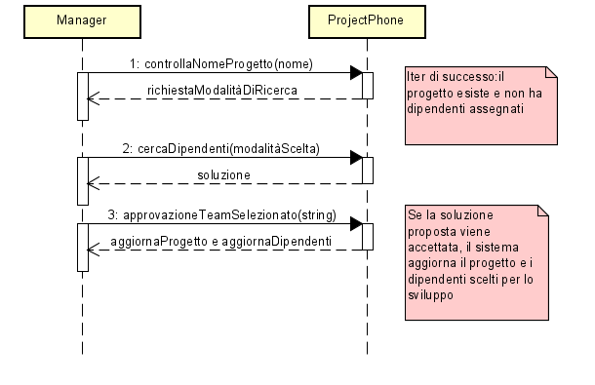

**SSD UC1 Estensione 2A:**

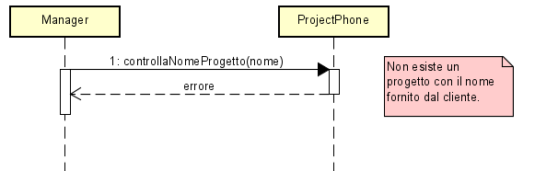

**SSD UC1 Estensione 2B:**

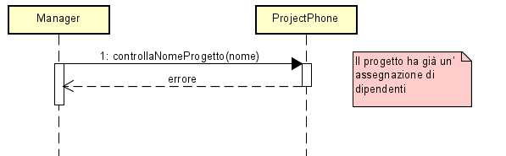

**SSD UC1 Estensione 4A:**

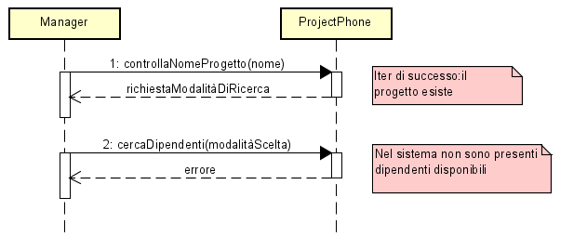

**SSD UC1 Estensione 4B:**

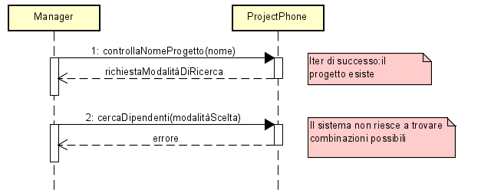

**SSD UC1 Estensione 5A:**

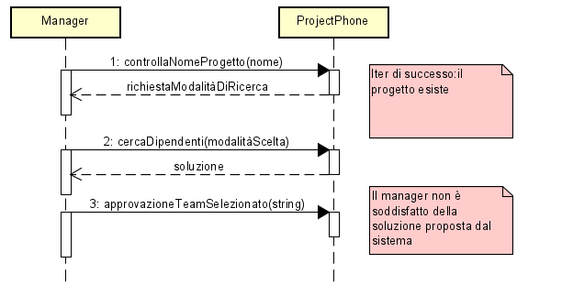

**SSD UC7:**

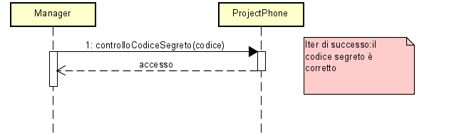

**SSD UC7 Estensione 2A:**

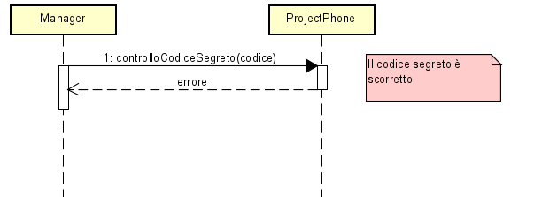

**SSD UC10:**

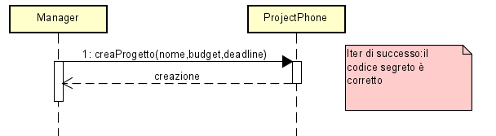

**SSD UC10 Estensione 1A:**

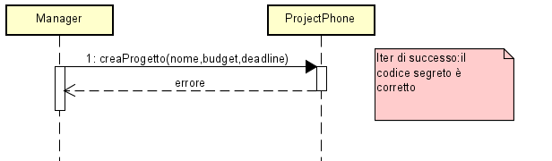

Vengono ora descritte attraverso i Contratti le principali operazioni di sistema che si occupano di gestire gli eventi di sistema individuati nell’SSD.

**Contratti UC1:**

* **CO1:** approvazioneTeamSelezionato

**Operazione**: approvazioneTeamSelezionato (nomeProgetto: String)

**Riferimenti**: caso d’uso UC1.

**Pre­condizioni**: il dipendente ha effettuato l’accesso al sistema, il dipendente è un manager, il progetto è già stato creato e Il progetto non ha dipendenti assegnati.

**Post­-Condizioni**: vengono aggiornate le istanze relative ai dipendenti scelti dall’algoritmo di ricerca con la modifica delle ore disponibili e l’aggiunta del progetto alla lista di progetti per cui lavora, viene aggiornata l’istanza del progetto con le ore totali di lavoro ricavate dalla combinazione dei dipendenti scelti.

**Contratti UC10:**

* **CO1:** creaProgetto

**Operazione**: creaProgetto (nome: String, budget: int, deadline: int)

**Riferimenti**: caso d’uso UC10.

**Pre­condizioni**: il dipendente ha effettuato l’accesso al sistema e il dipendente è un manager.

**Post­-Condizioni**: è stata creata una istanza Progetto con i parametri forniti nella richiesta, è stata aggiunta all’istanza del manager il progetto alla lista dei progetti gestiti.

**Iterazione 2**

L’obiettivo di questa iterazione è quello di svolgere l’analisi e la progettazione orientata agli oggetti del caso d’uso:

* **UC2**: Salario totale dipendente

Rispetto all’iterazione precedente viene aggiunta l’attributo relativo alle ore dedicate al progetto per un dipendente.

Ci si è inoltre accorti, durante la seconda elaborazione, che è più corretto mettere come costo all’ora una variabile di tipo float anziché di tipo intero.

Gli SSD ottenuti alla fine di questa iterazione sono i seguenti:

**SSD UC2:**

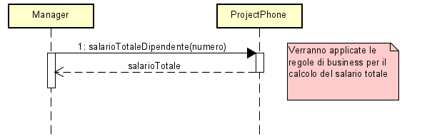

**SSD UC2 Estensione 2A:**

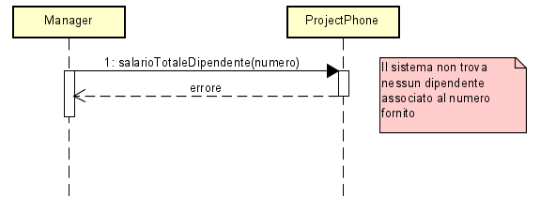

**Iterazione 3**

L’obiettivo di questa iterazione è quello di svolgere l’analisi e la progettazione orientata agli oggetti del caso d’uso:

* **UC3**: Costo totale progetti manager

Rispetto all’iterazione precedente viene aggiunto l’attributo relativo al costo totale di un progetto calcolato con la formula:

* Ore dedicate al progetto di un dipendente * costo all’ora del dipendente (iterato per tutti i dipendenti del progetto)

Gli SSD ottenuti alla fine di questa iterazione sono i seguenti:

**SSD UC3:**

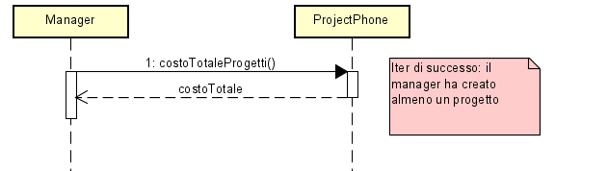

**SSD UC3 Estensione 2A:**

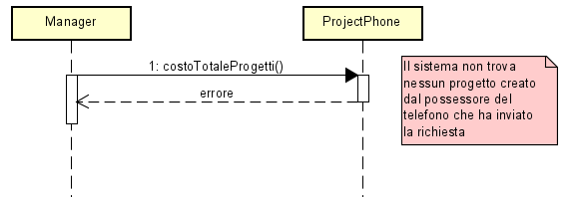

**Iterazione 4**

L’obiettivo di questa iterazione è quello di svolgere l’analisi e la progettazione orientata agli oggetti del caso d’uso:

* **UC4**: Rimozione progetto

Nessuna modifica è stata implementata durante questa iterazione.

Gli SSD ottenuti alla fine di questa iterazione sono i seguenti:

**SSD UC4:**

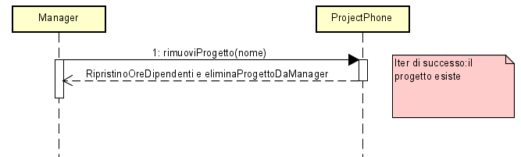

**SSD UC4 Estensione 2A:**

**Contratti UC4:**

* **CO1: rimuoviProgetto**

**Operazione: rimuoviProgetto** (nomeProgetto : string).

**Riferimenti**: caso d’uso UC4.

**Pre­condizioni**: il dipendente ha effettuato l’accesso al sistema, il dipendente è un manager e il progetto è stato già creato in precedenza.

**Post­-Condizioni**: viene rimossa una istanza Progetto in base al parametro passato dal manager. Vengono inoltre aggiornate le istanze relative ai dipendenti assegnati a quel progetto con la modifica delle ore disponibili e la rimozione del progetto dalla lista dei progetti per cui lavora. Viene infine aggiornata l’istanza relativa al manager con la rimozione del progetto dalla lista dei progetti gestiti.

**Iterazione 5**

L’obiettivo di questa iterazione è quello di svolgere l’analisi e la progettazione orientata agli oggetti dei casi d’uso:

* **UC5**: Invio messaggio
* **UC8**: Gestisci rubrica

Sono state aggiunte delle classi rispetto alle iterazioni precedenti al fine di poter svolgere i casi d’uso esaminati. Le modifiche apportate sono:

* **StandardPhone:** è stata aggiunta la classe StandardPhone per poter gestire le funzionalità previste per un dipendente con il ruolo di dipendente semplice.
* **Rubrica:** è stata aggiunta la classe Rubrica per poter creare un elenco di dipendenti raggiungibili da uno specifico dipendente in modo tale da migliorare la comunicazione tra dipendenti che collaborano all’interno di un progetto.

Gli SSD ottenuti alla fine di questa iterazione sono i seguenti:

**SSD UC5:**

**SSD UC8:**

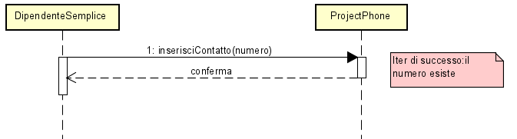

**Contratti UC5:**

* **CO1: invioMessaggio**

**Operazione: invioMessaggio** (numero: int).

**Riferimenti**: caso d’uso UC5.

**Pre­condizioni**: il dipendente ha effettuato l’accesso al sistema, il dipendente è un dipendente semplice, il dipendente ha aggiunto in rubrica il contatto a cui vuole mandare il messaggio.

**Post­-Condizioni**: viene inoltrato tramite Apache Kafka il messaggio al contatto in rubrica.

**Contratti UC8:**

* **CO1: inserisciContatto**

**Operazione: inserisciContatto** (numero: int).

**Riferimenti**: caso d’uso UC8.

**Pre­condizioni**: il dipendente ha effettuato l’accesso al sistema, il dipendente è un dipendente semplice.

**Post­-Condizioni**: viene aggiornata l’istanza Rubrica associata al dipendente semplice che ha effettuato la richiesta con l’aggiunta del contatto alla lista dei contatti relativa a quella istanza.

**Iterazione 6**

L’obiettivo di questa iterazione è quello di svolgere l’analisi e la progettazione orientata agli oggetti del caso d’uso:

* **UC6**: Invio messaggio in broadcast

Sono state aggiunte una classe rispetto alle iterazioni precedenti al fine di poter svolgere il caso d’uso analizzato. La modifica apportata è:

* **BroadcastPhone:** è stata aggiunta la classe BroadcastPhone per poter gestire le funzionalità previste per un dipendente con il ruolo di newsletter manager.

Gli SSD ottenuti alla fine di questa iterazione sono i seguenti:

**SSD UC6:**

**Contratti UC6:**

* **CO1: invioMessaggioBroadcast**

**Operazione: invioMessaggioBroadcast** (listaDipendenti ArrayList<String>).

**Riferimenti**: caso d’uso UC6.

**Pre­condizioni**: il dipendente ha effettuato l’accesso al sistema, il dipendente è un newsletter manager.

**Post­-Condizioni**: viene inoltrato tramite Apache Kafka il messaggio a tutti i dipendenti aziendali.

**Diagramma di dominio**

Al termine dell’ultima iterazione il diagramma di dominio finale è il seguente:

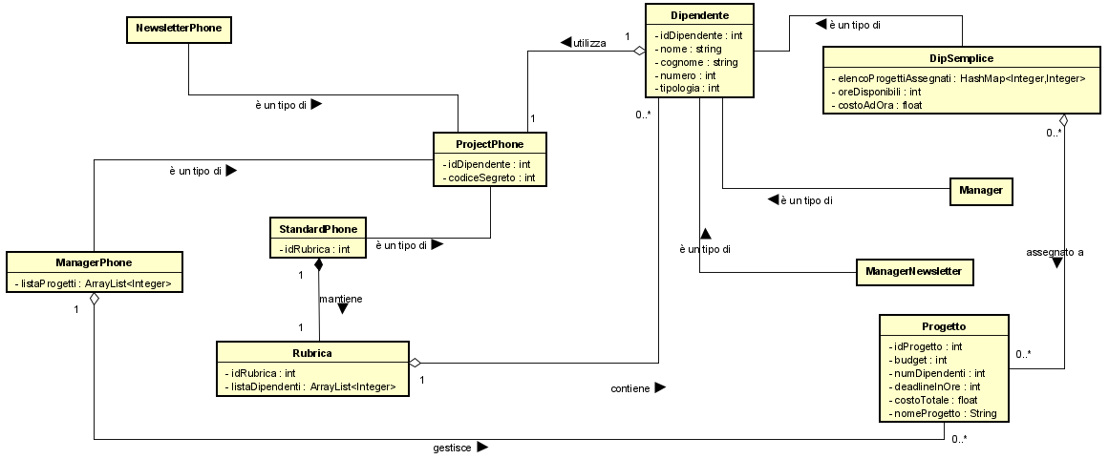

**Progettazione**

In questa sezione verranno riportati i diagrammi di sequenza, che mostrano come viene svolta una operazione e risultano essere fondamentali per l’assegnazione delle responsabilità delle classi software attraverso l’uso dei pattern **GRASP**. Inoltre, durante la realizzazione del diagramma delle classi di progetto (classi software e non più concettuali) sono stati utilizzati i pattern **GOF singleton** e **adapter**. In particolare:

* La classe **ProjectPhone** è una classe **singleton**, in quanto per il corretto funzionamento del sistema dovrà esistere in qualunque momento un’unica istanza che si occuperà della gestione del sistema per tutti i dipendenti.
* Il pattern **adapter** è stato utilizzato per poter interfacciare **ProjectPhone** con il sistema esterno **Kafka**, a tal fine, come sarà riportato nel diagramma delle classi, è stata inserita l’interfaccia **IKafkaAdapter** e la classe che la implementa **KafkaAdapter**.

I diagrammi di sequenza realizzati nelle varie iterazioni sono:

**Iterazione I**

**SD UC1**

**ControllaNomeProgetto**

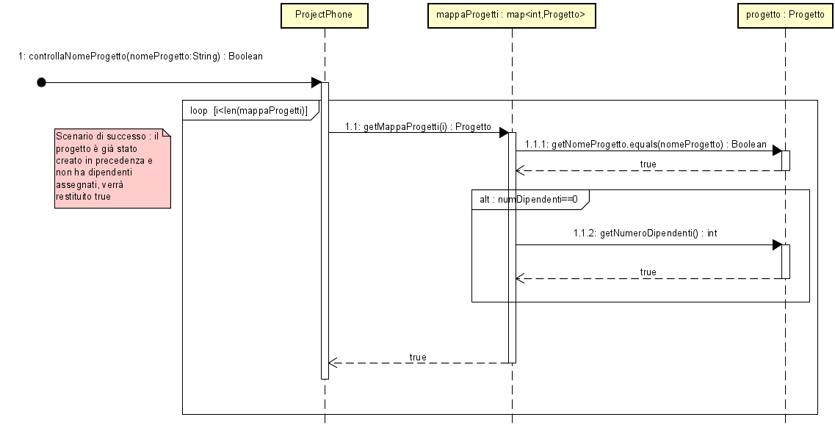

**SD UC1 Estensione 2A**

**ControllaNomeProgetto**

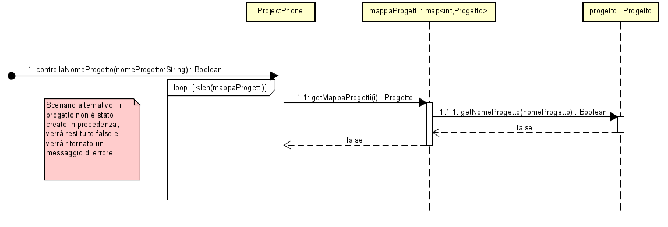

**SD UC1 Estensione 2B**

**ControllaNomeProgetto**

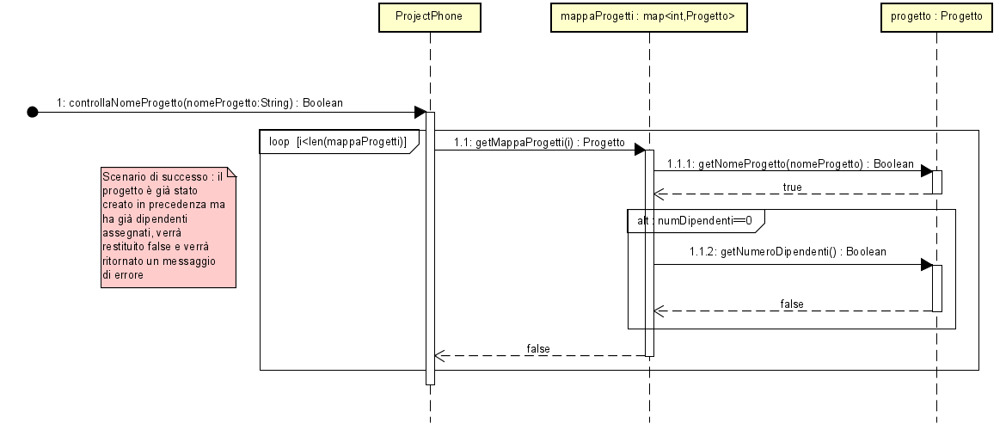

**SD UC1**

**CercaDipendenti**

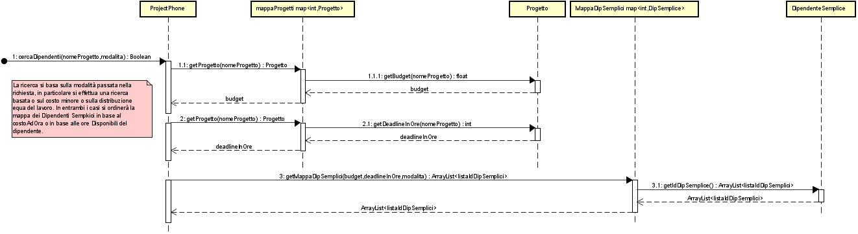

**SD UC1**

**ApprovazioneTeamSelezionato**

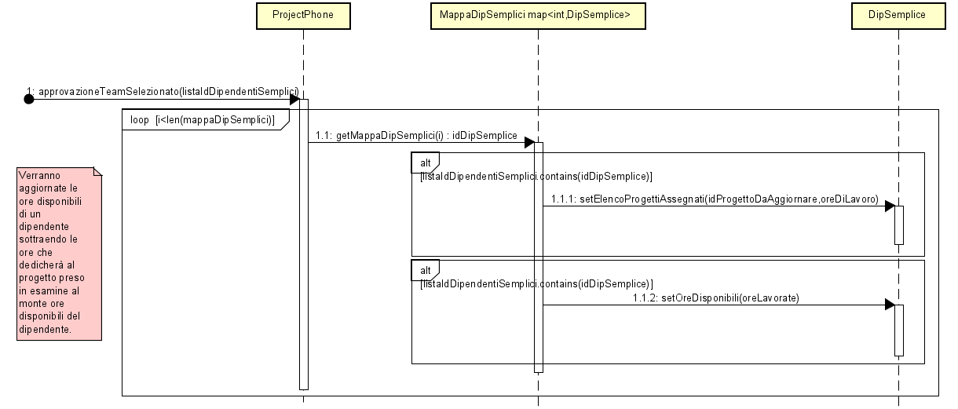

**SD UC7**

**ControlloCodiceSegreto**

**SD UC10**

**CreaProgetto**

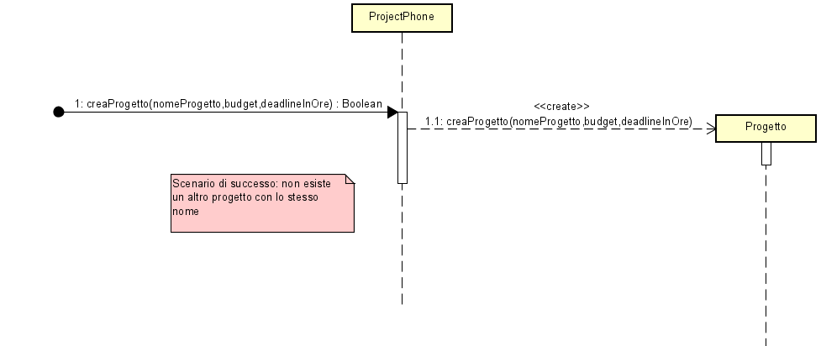

**Iterazione II**

**SD UC2**

**SalarioTotaleDipendente**

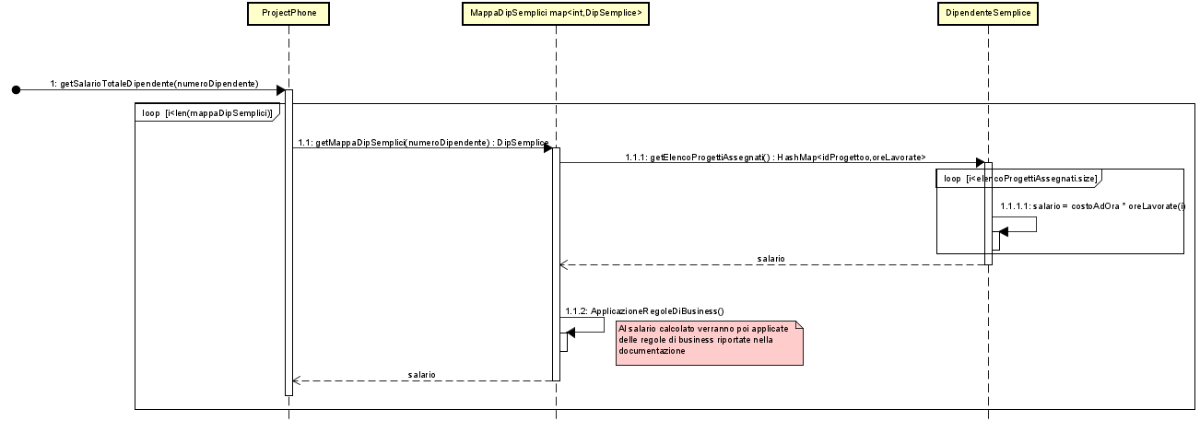

**Iterazione III**

**SD UC3**

**CostoTotaleProgetti**

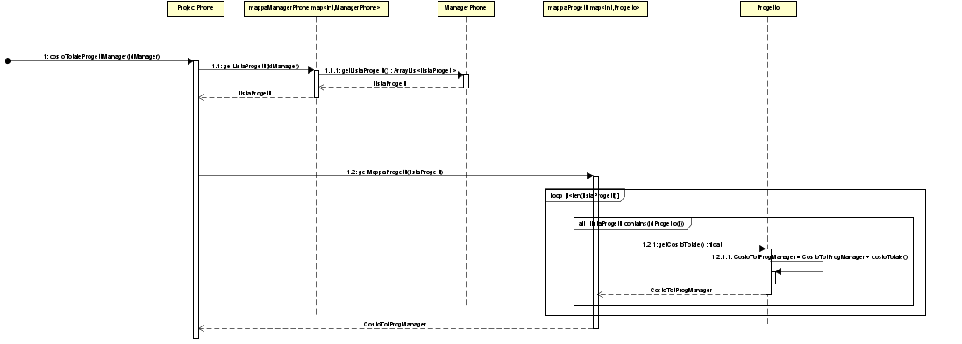

**SD UC3 Estensione 2A**

**CostoTotaleProgetti**

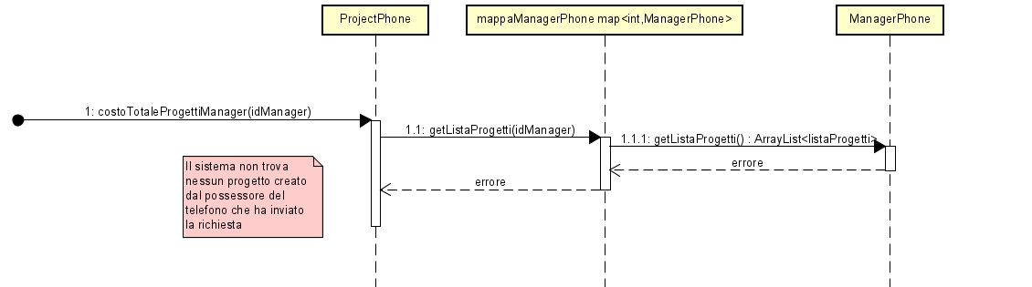

**Iterazione IV**

**SD UC4**

**RimuoviProgetto**

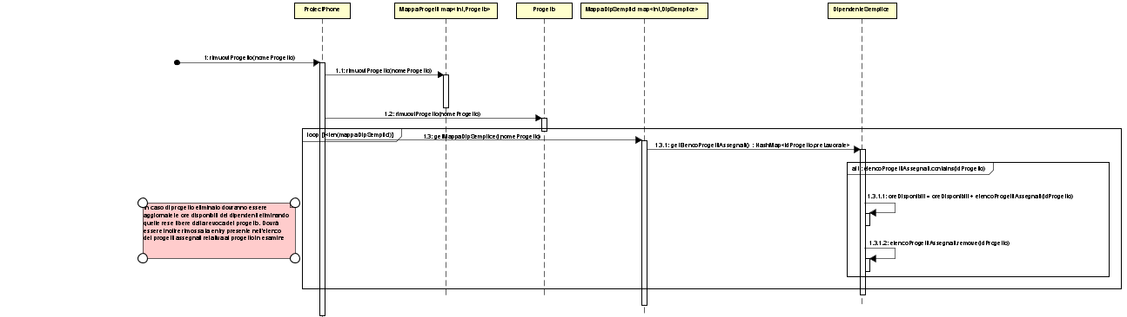

**Iterazione V**

**SD UC5**

**InvioMessaggio**

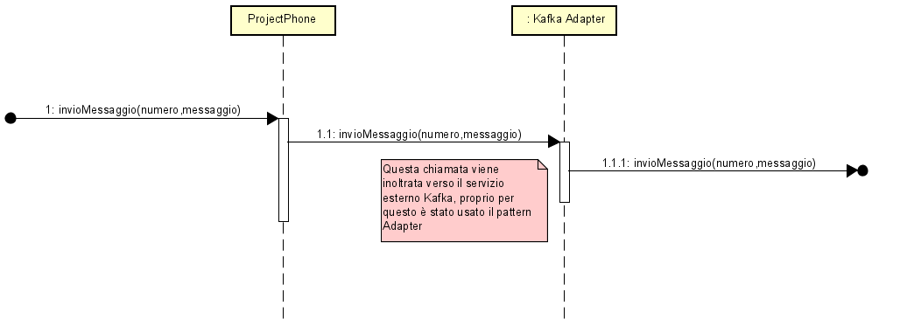

**SD UC8**

**AggiungiContatto**

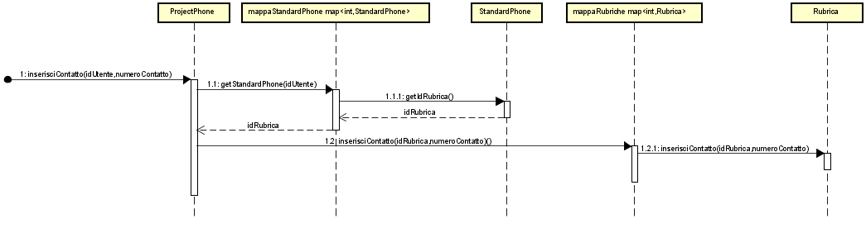

**Iterazione VI**

**SD UC6**

**InvioMessaggioBroadcast**

**Diagramma delle classi di progetto**

Il diagramma delle classi di progetto è stato ottenuto in modo incrementale attraverso l’assegnazione delle responsabilità durante le varie iterazioni, il risultato finale è:

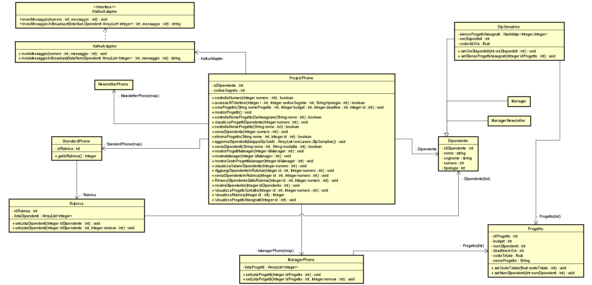

**Testing**

Sono stati effettuati dei testing di tipo “Unit Test”, attenzionando quindi i metodi, visti nella loro singolarità.

I metodi sono stati testati in modo esaustivo, analizzando per ciascuno, ove possibile, tutte le casistiche che si potrebbero verificare.

In particolar modo i testing sono stati realizzati tramite l’ausilio del framework JUnit5: un JUnit Test è una classe java contenente un insieme di metodi attraverso i quali verificare la correttezza del codice in analisi. Tra questi metodi JUnit, quelli più utilizzati sono gli appartenenti alla categoria Assert, utili a confrontare il risultato del metodo in analisi con un risultato atteso, in base anche al tipo di assert stesso.

Per svolgere i test rispecchiando una situazione reale è stato creato un metodo di inizializzazione con l’aggiunta di vari Manager (con annessi ManagerPhone) e vari Dipendenti Semplici (con annessi StandardPhone).

I metodi testati sono quelli appartenenti alla classe ProjectPhone:

* **Costruttore:** è stata istanziata un’unica classe ProjectPhone a cui fanno riferimento tutti i test ed è stato controllato il corretto funzionamento del costruttore stesso.
* **Test controllo numero:**
  + Controllo esistenza numero di telefono: verifica che il numero di telefono esisti nel database aziendale.
* **Test codice segreto:**
  + Controllo correttezza codice segreto: verifica che il codice segreto associato al numero del dipendente che sta utilizzando il telefono sia corretto.
* **Test creazione progetto:**
  + Creazione del progetto: verifica che venga effettivamente creato un progetto dopo l’inserimento dei parametri necessari alla sua creazione.
  + Aggiornamento dei progetti assegnati al manager: verifica che la lista dei progetti assegnati al manager venga aggiornata e che, quindi, la dimensione incrementi.
* **Test rimozione progetto:**
  + Rimozione progetto esistente: verifica che venga effettivamente rimosso il progetto dopo la richiesta di eliminazione tramite nome progetto.
  + Rimozione progetto non esistente: verifica che se dovesse essere richiesta la cancellazione di un progetto non esistente il numero dei progetti rimane invariato.
  + Aggiornamento dei progetti assegnati al manager dopo rimozione progetto: verifica che la lista dei progetti assegnati al manager venga aggiornata e che, quindi, la dimensione decrementi.
  + Aggiornamento numero di ore disponibili dipendente: verifica che il numero di ore disponibili di un dipendente sia incrementato di un valore pari alle ore lavorate nel progetto preso in considerazione (se il progetto è già stato assegnato).
* **Test assegnazione dipendenti ad un progetto dopo assegnazione basata sul costo:**
  + Aggiorna numero di ore disponibili dipendente: verifica che il numero di ore disponibili di un dipendente sia diminuito in base alle ore assegnatogli.
  + Aggiorna elenco progetti assegnati di un dipendente: verifica che il numero di progetti assegnati ad un dipendente incrementi dopo l’assegnazione di un progetto ad un determinato dipendente.
  + Aggiornamento numero dipendenti assegnati ad un progetto: verifica che il numero di dipendenti assegnati ad un progetto incrementi del numero pari ai dipendenti scelti per un determinato progetto.
  + Aggiornamento del costo totale effettivo di un progetto dopo l'assegnazione: verifica che il costo totale di un progetto sia pari al totale dalle ore lavorate da ciascun dipendente per il costo ad ora del dipendente.
* **Test assegnazione dipendenti ad un progetto dopo assegnazione basata sulla distribuzione oraria:**
  + Aggiorna numero di ore disponibili dipendente: verifica che il numero di ore disponibili di un dipendente sia diminuito in base alle ore assegnatogli.
  + Aggiorna elenco progetti assegnati di un dipendente: verifica che il numero di progetti assegnati ad un dipendente incrementi dopo l’assegnazione di un progetto ad un determinato dipendente.
  + Aggiornamento numero dipendenti assegnati ad un progetto: verifica che il numero di dipendenti assegnati ad un progetto incrementi del numero pari ai dipendenti scelti per un determinato progetto.
  + Aggiornamento del costo totale effettivo di un progetto dopo l'assegnazione: verifica che il costo totale di un progetto sia pari al totale dalle ore lavorate da ciascun dipendente per il costo ad ora del dipendente.
* **Test costo totale progetti manager:**
  + Controllo del costo totale dei progetti di un manager: verifica che il costo totale dei progetti creati e assegnati da un manager sia pari ad un valore atteso.
* **Test salario totale di un dipendente:**
  + Controllo del salario totale di un dipendente: verifica che il salario di un dipendente, dopo l’assegnazione a vari progetti, sia pari ad un determinato valore.
* **Test salario totale di un dipendente con tre progetti assegnati:**
  + Controllo del salario totale di un dipendente: verifica che il salario di un dipendente, dopo l’assegnazione a vari progetti, sia pari ad un determinato valore incrementato di una percentuale prevista dalle regole di dominio.